УТВЕРЖДАЮ
________________________________________________
^{(должность, подпись, ФИО)}
МП

ОПРОСНЫЙ ЛИСТ
Траверса, тип 4: пространственная (рамная) с подвесом за 4 точки.

1. Конструкция подвеса траверсы на крюк крана и концевой элемент (выбрать необходимые)

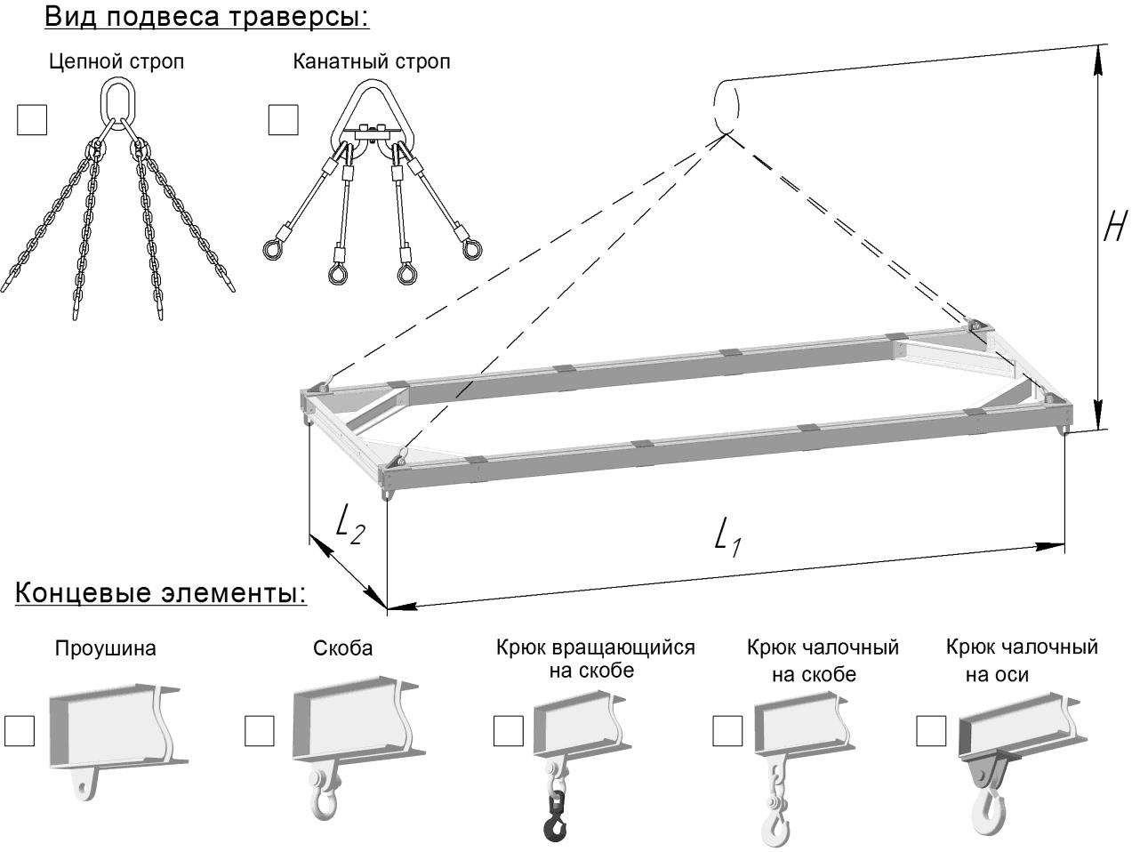
2. Данные для расчета

Масса поднимаемого груза, кг | Расстояние между точками подвесаL1, мм | Расстояние между точками подвеса L2, мм | Высота подвеса траверсы H, мм | Количество точек подвеса,  (не менее 4-х)
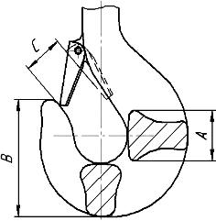
3.Крюк крана

А = ___________ мм В = ___________ мм

C = ___________ мм
Обозначение крюка по ГОСТ (DIN) = _____________________

4. Дополнительные требования
__________________________________________________________________________
__________________________________________________________________________

